Основные особенности Царства Растений и их классификация. Основные особенности корня в связи с выполняемыми функциями. Плодородие почвы.

“Как ни тонок, неприметен под землёю корешок, но не может жить на свете без него любой цветок!” (В.Жак).

Ключевые понятия:
растительный мир, низшие растения, высшие растения, жизненный цикл растений, корень, главный корень, придаточный корень, корневая система, зоны корня, минеральные удобрения, органические удобрения, микроэлементы, макроэлементы.
Задачи:
- Показать красоту и разнообразие растительного мира Земли;
- Рассмотреть особенности каждой группы растений
- Расширить и углубить представление обучаемых о растениях, их частях; Развивать внимание, память, речь, наблюдательность;
- Воспитывать у обучаемых бережное отношение к природе;
- Дополнить свои знания о более подробном строении корня и корневой системы растений.
Методы и приёмы обучения:
- объяснительно – иллюстрированный метод;
- использование схем, таблиц, рисунков.
Оформление и оборудование:
Лупа, пророщенная пшеница, горох, подсолнечника, таблица зон корня.
Опорные точки урока:
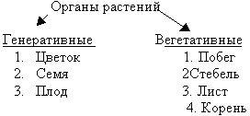
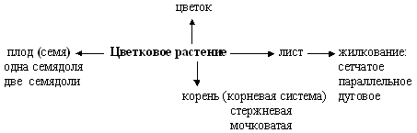
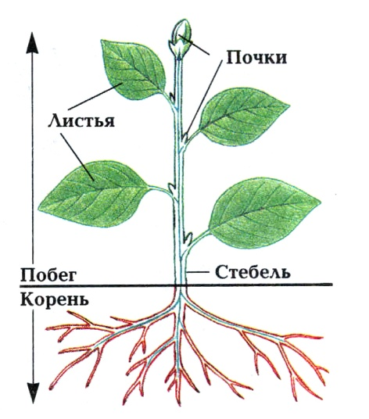
Нет корней, стеблей, листьев  (водоросли) | Есть корень, побег  (Мхи. Папоротники.

Мы в букет собрали маки жаркие,
Много незабудок голубых.
А потом цветов нам стало жалко,
Снова в землю посадили их.
Только ничего не получается:
От любого ветерка качаются!
Почему осыпались и вянут?
Без корней расти и жить не станут!
Как ни тонок, неприметен
Под землёю корешок,
Но не может жить на свете
Без него любой цветок!
(В.Жак)

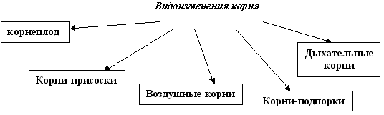
Удобрения – это неорганические и органические вещества, применяемые в с/х и рыболовстве для повышения урожайности культурных растений и рыбопродуктивности прудов. Растения своей корневой системой поглощают из почвенных растворов и затем усваивают необходимые ему питательные вещества. Для всех растений абсолютно необходимы. При полном отсутствии в почве одного из этих элементов происходят резкие изменения основных жизненных функций растений: тормозится рост, нарушается нормальный ход фотосинтеза. Азот, фосфор, калий, кальций, сера и магний содержаться в растениях в значительных количествах и называются макроэлементами, остальные в ничтожных количествах и называются микроэлементами, но и они очень важны для растения. Удобрения можно классифицировать по разным основаниям: по происхождению, по способу добычи, по содержанию питательных элементов.
13 элементов поглощаются корнями:N – азот, К – калий, Р – фосфор, Mg – магний и S - сера – макроэлементы .К микроэлементам относят: Мо – молибден, В – бор, Мn – марганец, Zn – цинк, Cu – медь, Fe – железо, Сl - хлор.
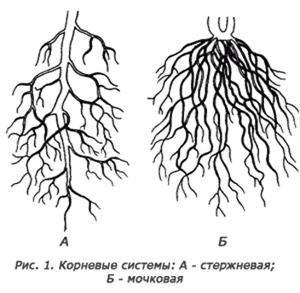
Рефлексия: Почему у растений разные корневые системы? В чём преимущество каждой корневой системы?

